¡¡Cupos 100% confirmados!!

VERANO 2025”

“EXPLORANDO SUDAMERICA DESDE BUENOS AIRES ARGENTINA

MSC POESIA 12 Dias /11 Noches
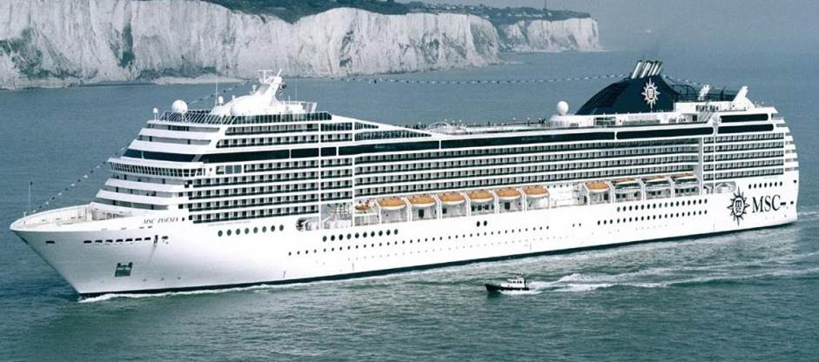
Programa Incluye: Salida desde SCL 10 de febrero 2025
- Tickets aéreo internacional SCL / BUE / SCL vía SKY
- Impuestos aéreos
- 10 feb - traslado aeropuerto / hotel
- 10-11 feb -01 noche de alojamiento en hotel seleccionado, con desayuno
- 11 feb -traslado hotel / puerto
- 11-20 feb - 09 noches de alojamiento a bordo de crucero MSC POESIA
- Pension completa a bordo, (desayuno, almuerzo, cena)
- Acceso a las actividades y diversion a bordo.
- Impuestos de puerto
- Propinas pre pagadas
- Seguro de asistencia al viajero
- 20 feb - traslado puerto / hotel
- 20-21 - feb 01 noche de alojamiento en hotel seleccionado, con desayuno
- 21 feb - traslado hotel / aeropuerto

VALORES POR PERSONA EN USD
Cabina | Hotel | DOBLE | Plan Familiar*
EXTERNA VISTA OBSTRUIDA | NH 9 DE JULIO O SIMILAR | USD 1.984.- | n/a
BALCON | NH 9 DE JULIO O SIMILAR | USD 2.254.- | n/a
BALCON PLAN FAMILIAR (4) | NH 9 DE JULIO O SIMILAR | n/a | USD 1.834.-
*Plan Familiar aplica para 2 adultos + 2 niños de hasta 17,9 años compartiendo cabina.
No Incluye: Ningún servicio que no aparezca mencionado en el párrafo de programa Incluye. Paquetes de bebidas alcohólicas ni gaseosas, Wifi, Excursiones en tierra, acceso a restaurantes de especialidad, Gastos personales. (Ej.: SPA, Casino, lavandería, etc.)

VISTA AL MAR DELUXE CON VISTA OBSTRUIDA-PUENTE 8 Fantástica
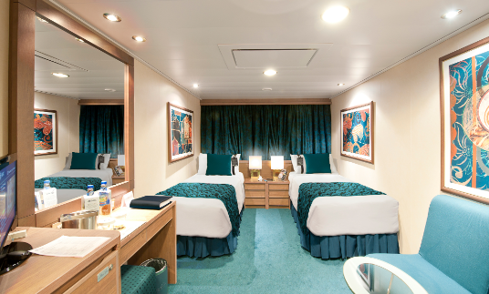
• Superficie aproximada de 16 m², puente 8
• Ventana con vista al mar
• Sofá
• Baño con ducha, tocador con secador de pelo
• Cómodas camas dobles o individuales (bajo petición) *
• TV interactiva, teléfono, conexión Wifi disponible (coste adicional), caja fuerte y minibar
BALCÓN DELUXE-PUENTES 10-15 Fantástica
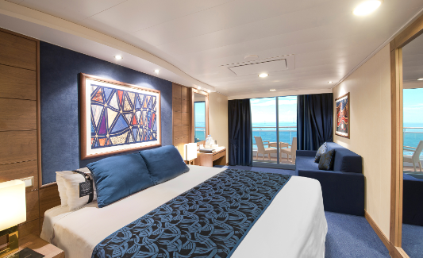
• Superficie aproximada de 15m², balcón aproximado de 5m², puentes 10-15
• Área de descanso con sofá
• Baño con ducha, tocador con secador de pelo
• Cómodas camas dobles o individuales (bajo petición) *
• TV interactiva, teléfono, conexión Wifi disponible (coste adicional), caja fuerte y minibar

*Los camarotes para pasajeros con discapacidad o movilidad reducida solo tienen camas individuales (excepto el camarote 15025)
La imagen es solo representativa; el tamaño, la distribución y el mobiliario pueden variar (dentro de la misma categoría de camarote).

Itinerario Buenos Aires (Argentina), Montevideo (Uruguay), Balneario Camboriu (Brazil), Ilhabela (Brazil), Buzios (Brazil), Rio de Janeiro (Brazil), Buenos Aires (Argentina)
Barco MSC POESIA
Puerto de salida Buenos Aires, Argentina
Fecha de salida 11/02/2025
Duración 9 Noches

Día | Fecha | Puerto | Llegada | Salida
Mar | 11/2/2025 | Buenos Aires, Argentina | - | 18:00
Mie | 12/2/2025 | Montevideo, Uruguay | 07:00 | 17:00
Jue | 13/2/2025 | Día de navegación | - | -
Vie | 14/2/2025 | Camboriu, Brasil | 09:00 | 18:00
Sab | 15/2/2025 | Ilhabela, Brasil | 09:00 | 19:00
Dom | 16/2/2025 | Buzios, Brasil | 09:00 | 19:00
Lun | 17/2/2025 | Río de Janeiro, Brasil | 07:00 | 16:00
Mar | 18/2/2025 | Día de navegación | - | -
Mie | 19/2/2025 | Día de navegación | - | -
Jue | 20/2/2025 | Buenos Aires, Argentina | 08:00 | -

VUELOS SKY
H2 535 10FEB SCL AEP 1855 2100
H2 504 21FEB EZE SCL 1540 1800
El precio de sus vacaciones en el crucero incluye:
- Impuestos portuarios
- Alojamientos en el barco
- Comidas (desayuno, almuerzo y cena)
- Entretenimiento a bordo
- Propinas

Los siguientes servicios no están incluidos dentro del precio del crucero:
- Bebidas alcohólicas
- Bebidas no alcohólicas
- Cenar en restaurantes de especialidades como el italiano Portofino.
- Servicios del spa y el salón de belleza
- Simulador de golf
- Casino (inclusive bingo)
- Cualquier compra hecha en las tiendas de regalos a bordo
- Excursiones en tierra
- Fotografías
- Servicios médicos
- Acceso a internet
- Traslados (a menos que el huésped haya comprado el paquete aéreo/marítimo)
- Servicios de lavandería y limpieza en seco

HOTEL NH 9 DE JULIO

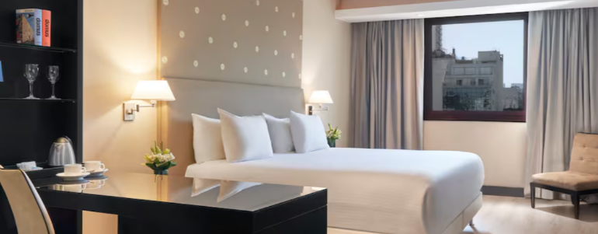

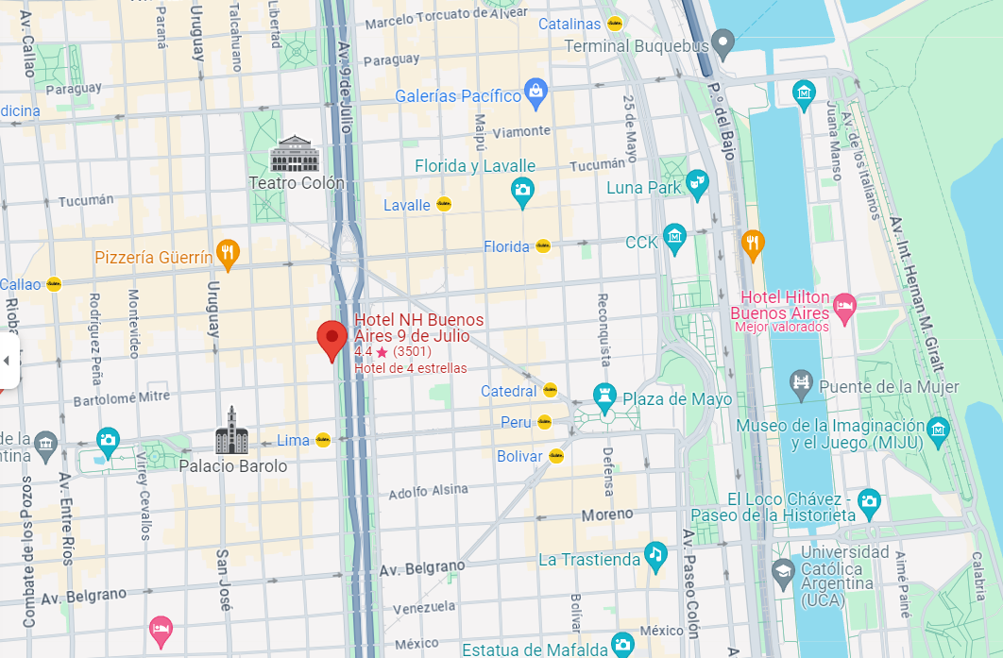

IMPORTANTE:
- Valor por persona en cabina doble, sujeto a cambio y disponibilidad.
- El número de cabina es asignado días previos al zarpe.
- Servicios incluidos en la tarifa (solamente parte marítima): Régimen Alimenticio (desayuno, almuerzo y cenas), además de la cabina, el entretenimiento y todas las comidas servidas, participación en todas las actividades de animación, juegos, concursos, espectáculos musicales y artísticos nacionales e internacionales y fiestas; utilización de equipamientos disponibles en el barco: piscinas, reposeras, sala de gimnasia, biblioteca, discoteca y el uso de la caja de seguridad.
- *Plan Familiar aplica para 2 adultos + 2 niños de hasta 17,9 años compartiendo cabina.
- Consulte valores por tarifas de Child, y por otro tipo de acomodación en cabinas.
- Impuestos de puerto incluidos en la tarifa (US$ 270 P/P netos no comag)
- Impuestos aéreos incluidos en la tarifa (US$ 102 P/P netos no comag) propinas prepagadas incluidas en la tarifa (US$ 144 P/P netos no comag) seguro de asistencia al viajero incluidos en la tarifa (US$ 44 P/P netos no comag).
- Cabina GTY: número de cabina y ubicación dentro de la categoría elegida serán confirmadas días antes del embarque.
- El itinerario del crucero podría sufrir modificaciones o ser sustituidos por razones de fuerza mayor.

Programas NO incluyen:
- Servicios no incluidos en la tarifa de Marítima: Las excursiones en tierra (opcionales), Wifi, bebidas alcohólicas y gaseosas, room Service, lavandería, servicio de revelado y fotografías hechas por el fotógrafo a bordo (opcionales), peluquería, masajes, sauna, spa, telecomunicaciones, consultas médicas, medicamentos y cualquier otro servicio de carácter personal.
- IDIOMA A BORDO: ITALIANO – INGLES (Lengua español no es obligatorio a bordo. Solo se acondiciona en caso de existir un número importante o determinado de pasajeros de habla hispana)

IMPORTANTE:

- Valores por persona en USD, pueden sufrir cambio por fluctuación monetaria.
- No incluye ningún servicio que no aparezca mencionado en el párrafo de programa Incluye.
- El itinerario del crucero podría sufrir modificaciones o ser sustituidos por razones de fuerza mayor.
- Documentación de viajes es de responsabilidad de cada pasajero, pasaporte vigente de cada pasajero aun siendo niños menores los que viajan en el grupo familiar con validez mínima de 06 meses antes de la fecha término del viaje. Vacunas y salvo conducto según requiere el país de salida y de ingreso.
- Si el pasajero no puede viajar o no cuenta con la documentación exigida para embarcar, son situaciones ajenas a cualquier acción o conocimiento de PACIFICREPS, por lo que se libera de responsabilidad frente a estos eventuales cambios, en estas situaciones PACIFICREPS, brindará soporte al pasajero para la reprogramación de su viaje si correspondiera.
- Pacific Reps no se responsabiliza por devoluciones de visados en caso de que, la naviera no pueda visitar algún puerto dentro del itinerario o por temas de algún conflicto bélico o temas de seguridad.

CONDICIONES GENERALES
- Valores por persona. Confirmación sujeta a disponibilidad.
- Tarifas sujetas a modificación sin previo aviso - reconfirme los valores al realizar la cotización / solicitud.
Consulte nuestras condiciones generales viajes para Cruceros
https://docs.google.com/document/d/16hbbYaolXH_79OLGYZZ1Q-9JTl7jE1as/edit?usp=sharing&ouid=111202825293500595191&rtpof=true&sd=true
Condiciones de cancelación crucero:
- 61 días previos a la salida o más, la devolución de las cabinas será sin penalidad. Solo se cobrará costo de la asistencia al viajero
- Hasta 60 días previos a la salida, tendrán una penalidad de USD 50 por pax + valor de la asistencia.
- Desde los 59 hasta la fecha de salida: se aplicará una retención del 100 % del importe de la tarifa en concepto de penalidad al 100% de los pasajes que se cancelen.

